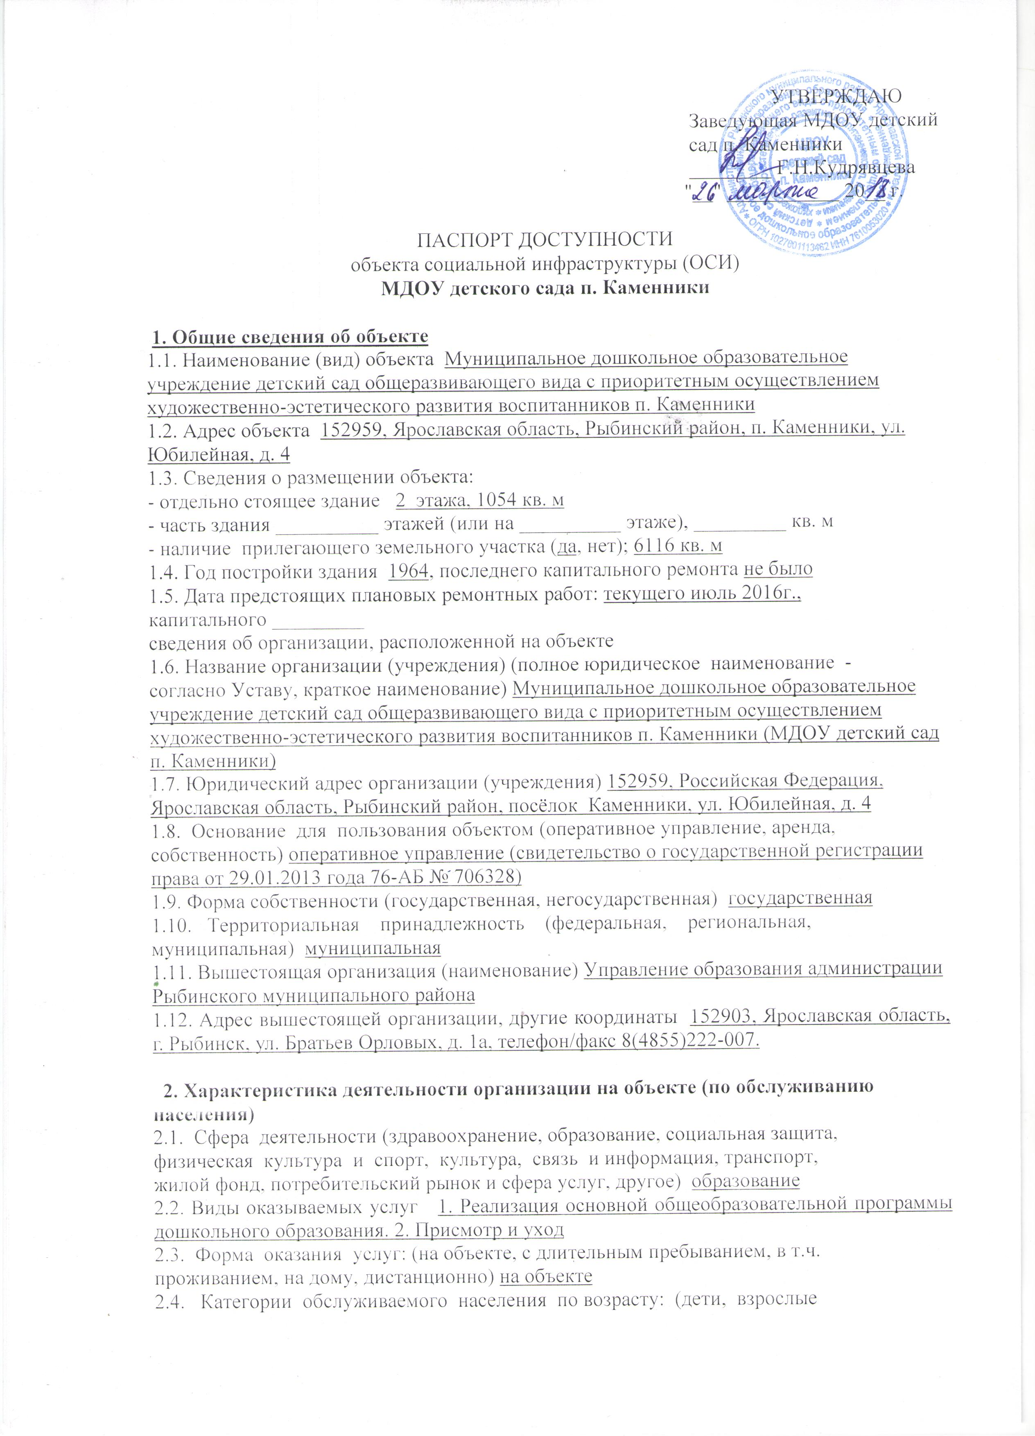
трудоспособного возраста, пожилые; все возрастные категории) дети дошкольного возраста от 1,5 до 7 лет
2.5. Категории обслуживаемых инвалидов: инвалиды, передвигающиеся на
коляске, инвалиды с нарушениями опорно-двигательного аппарата; нарушениями
зрения, нарушениями слуха, нарушениями умственного развития нет
2.6. Плановая мощность: посещаемость (количество обслуживаемых в день),
вместимость, пропускная способность - посещаемость 125 человек в день, вместимость — 126 человек, пропускная способность — 125 человек.
2.7. Участие в исполнении ИПР инвалида, ребенка-инвалида (да, нет) нет
3. Состояние доступности объекта
3.1. Путь следования к объекту пассажирским транспортом
(описать маршрут движения с использованием пассажирского транспорта) рейсовый автобус № 101, маршрут от остановки «Железнодорожный вокзал г. Рыбинска» до остановки «п. Каменники» (время следования - 55 мин.).
наличие адаптированного пассажирского транспорта к объекту нет
3.2. Путь к объекту от ближайшей остановки пассажирского транспорта:
3.2.1. расстояние до объекта от остановки транспорта 300 м
3.2.2. время движения (пешком) 7 мин.
3.2.3. наличие выделенного от проезжей части пешеходного пути (да, нет) да
3.2.4. Перекрестки: нерегулируемые; регулируемые, со звуковой
сигнализацией, таймером; нет
3.2.5. Информация на пути следования к объекту: акустическая, тактильная,
визуальная; нет
3.2.6. Перепады высоты на пути: есть, нет (описать _______________________)
Их обустройство для инвалидов на коляске: да, нет

3.3. Организация доступности объекта для инвалидов - форма обслуживания <*>

N  п/п | Категория инвалидов  (вид нарушения) | Вариант организации  доступности объекта  (формы обслуживания) <*>
1 | Все категории инвалидов и МГН | ДУ
 | в том числе инвалиды:
2 | передвигающиеся на креслах-колясках | ВНД
3 | с нарушениями опорно-двигательного аппарата | ДУ
4 | с нарушениями зрения | ДУ
5 | с нарушениями слуха | ДУ
6 | с нарушениями умственного развития | ДУ

--------------------------------
<*> Указывается один из вариантов: "А"- доступность всех зон и помещений - универсальная, "Б"- специально выделенные для инвалидов участки и помещения, "ДУ" - дополнительная помощь сотрудника, услуги на дому, дистанционно, "ВНД" – временно недоступно.

3.4. Состояние доступности основных структурно-функциональных зон
N  п/п | Основные структурно-функциональные зоны | Состояние доступности, в  том числе для основных  категорий инвалидов <**>
1 | Территория, прилегающая к зданию (участок) | ДЧ-И (К, О, С, Г, У)
2 | Вход (входы) в здание | ДЧ-И (О,Г, С, У)
3 | Путь (пути) движения внутри здания  (в т.ч. пути эвакуации) | ДЧ-И (О, Г, С, У)
4 | Зона целевого назначения здания  (целевого посещения объекта) | ДЧ-И (О, Г, С, У)
5 | Санитарно-гигиенические помещения | ДЧ-И (О, Г, С, У)
6 | Система информации и связи (на всех зонах) | ДЧ-И (О, Г, С, У)
7 | Пути движения к объекту  (от остановки транспорта) | ДЧ-И (О, Г, С, У)

--------------------------------
<**> Указывается: ДП-В - доступно полностью всем; ДП-И (К, О, С, Г, У)
- доступно полностью избирательно (указать категории инвалидов); ДЧ-В -
доступно частично всем; ДЧ-И (К, О, С, Г, У) - доступно частично
избирательно (указать категории инвалидов); ДУ - доступно условно, ВНД -
временно недоступно.
КАТЕГОРИИ ИНВАЛИДОВ:
К – инвалиды, передвигающиеся в креслах-колясках
О – инвалиды с нарушением опорно-двигательного аппарата
С – инвалиды с нарушениями зрения
Г – инвалиды с нарушениями слуха
У – инвалиды с нарушениями умственного развития

3.5. Итоговое заключение о состоянии доступности ОСИ:
Территория, прилегающая к зданию, входы в здание, пути движения по зданию, зоны целевого назначения (групповые помещения, музыкальный и физкультурный залы), санитарно-гигиенические помещения доступны частично всем при дополнительной помощи, кроме инвалидов-колясочников, т.к. недостаточна ширина дверных проёмов, отсутствуют пандусы, подъёмные устройства.
При наличии технических (архитектурно-планировочных) и финансовых возможностей необходимо провести мероприятия по обустройству (адаптации) объекта для обеспечения доступа по всем функциональным зонам всем категориям инвалидов, посещающим данное учреждение.

4. Управленческое решение
4.1. Рекомендации по адаптации основных структурных элементов объекта

N  п/п | Основные структурно-функциональные зоны  объекта | Рекомендации по адаптации  объекта (вид работы) <*>
1 | Территория, прилегающая к зданию (участок) | Необходим частичный ремонт дорожного покрытия, выравнивание походов к прогулочным участкам
2 | Вход (входы) в здание | Установка дверей, пандусов, плавных доводчиков, поручней, нескользкого покрытия, звуковых, визуальных и тактильных ориентиров
3 | Путь (пути) движения внутри здания  (в т.ч. пути эвакуации) | Увеличение ширины дверных проёмов, ликвидация порогов, установка поручней на путях следования
